מתוך הבלוג של המעצבת שושי סירקיס:
https://shoshi-sirkis.co.il/%d7%9e%d7%a2%d7%a6%d7%91%d7%aa-%d7%a4%d7%aa%d7%90%d7%95%d7%9d-%d7%90%d7%97%d7%95%d7%aa/
עולם עיצוב הכריכות מרתק אותי, כשנכנסתי לתחום לא ידעתי כמה אני יאהב את זה, נשאבתי עמוק בפנים. כל ספר לוקח אותי למקום אחר ויותר מהכל אני נהנית מתהליך העבודה. כשהסופרת ג. שפר פנתה אלי לעיצוב העטיפה לספר שלה "פתאום אחות" היא כבר הגיעה עם רעיון של קרע ומתחתיו שיראו את כותרת הספר, כמו רעידת אדמה והמילים פתאום אחות צצות ומופיעות מבעד לסדקים.
אם קראתם פוסטים קודמים שלי על עיצוב כריכות לספרים אתם בטח כבר מכירים את תהליך העבודה שלי, בדרך כלל אני מתחילה מהשראות (בעיקר מהרשת) אני משתפת עם הלקוח 'לוח השראה' שאני פותחת במיוחד לפרויקט.
גם כאן פתחתי לוח השראה, למרות שהלקוחה כבר הגיעה עם רעיון ויכלתי לבצע אותו תוך יום אחד, בכל אופן רציתי לחשוב עוד ולראות רעיונות נוספים של "קרעים" בעטיפות לספרים.
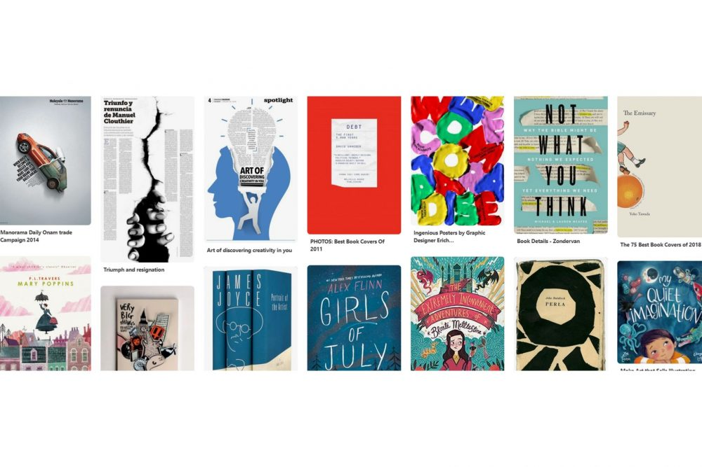
כך נולד הרעיון לעטיפה "הפוכה". התקשרתי ללקוחה וסיפרתי לה על הרעיון, הרבה פעמים יש לי כל מיני רעיונות לעיצוב קצת אחר ושונה, לא תמיד הלקוח מתחבר, לא תמיד יש לו את האומץ לנסות משהו שונה כל כך, למזלי הלקוחה הייתה אמיצה והתלהבה כמוני על הרעיון.
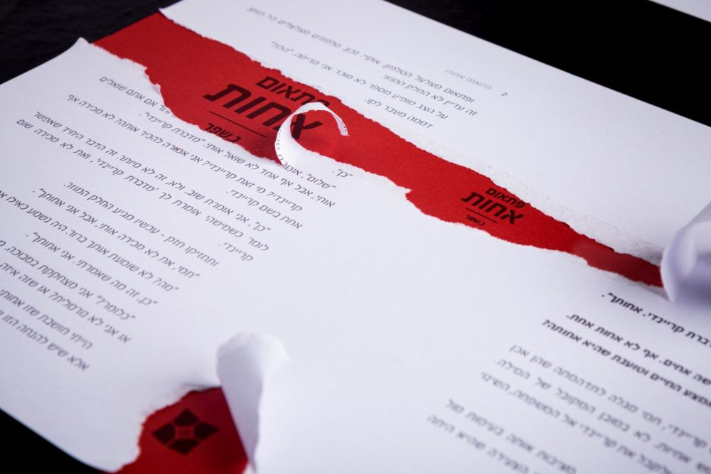
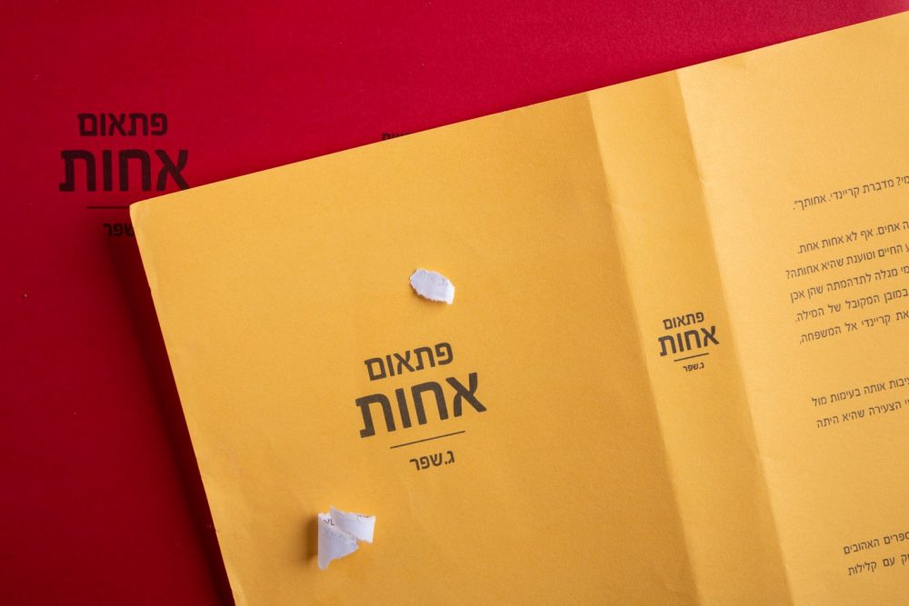
בחרנו בעמוד מתוך הספר שיסקרן וימשוך את הקוראים לפתוח את הספר ולצלול לתוך הסיפור, התכנון של הקרע היה חייב להיות מדויק מאוד, היו מילים שהיו חייבות להופיע כך שידעתי שאני צריכה לתכנן איפה בדיוק יופיע שם הספר, בנוסף מכיון שהקרע המשיך על השדרה ובגב הכריכה הייתי צריכה להיות מאוד מדוייקת. עשיתי לעצמי הדמיה במחשב, וביום הצילום התחלתי לקרוע, דף ועוד דף. זה נשמע פשוט אבל זה לא בדיוק היה כך.
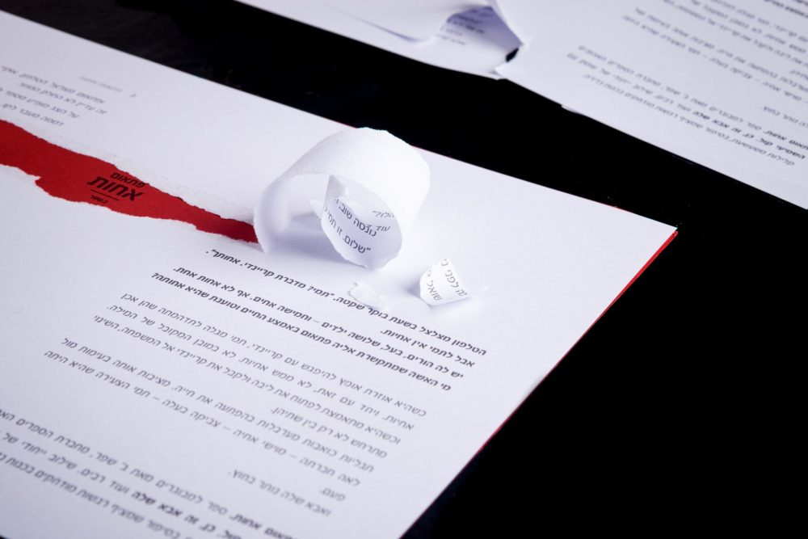
הקרע היה צריך להיראות טבעי ומושלם, להיקרע בצורה הנכונה, לגלות את האות שרציתי ולכסות חלק מאות אחרת, כך שגיליתי את עצמי באותו היום שולפת עוד ועוד דפים מהמדפסת, קורעת ושוב קורעת, עד לרגע הזה שהגיע הקרע המושלם.
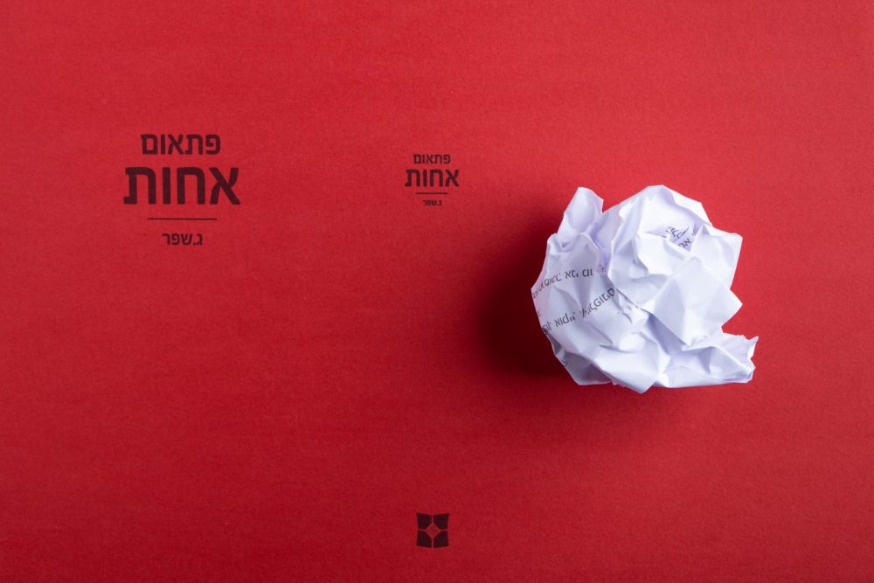
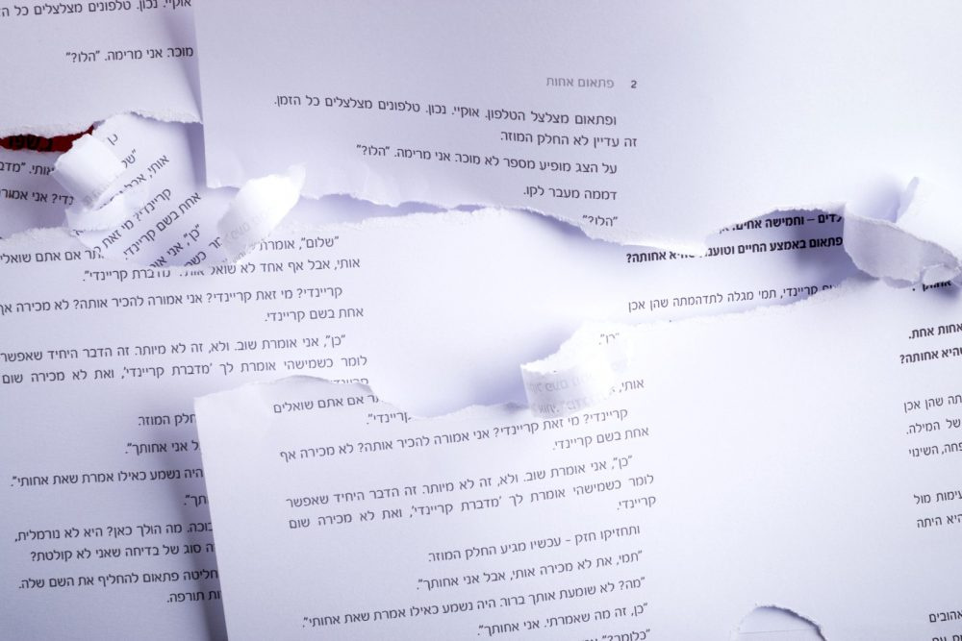
מכאן זה היה פשוט וקל, צילמתי את התמונה לספר, לאחר מכן הייתי צריכה לערוך את התמונה (תיקוני צבע קטנים) ופשוט להכין את הקובץ לדפוס.
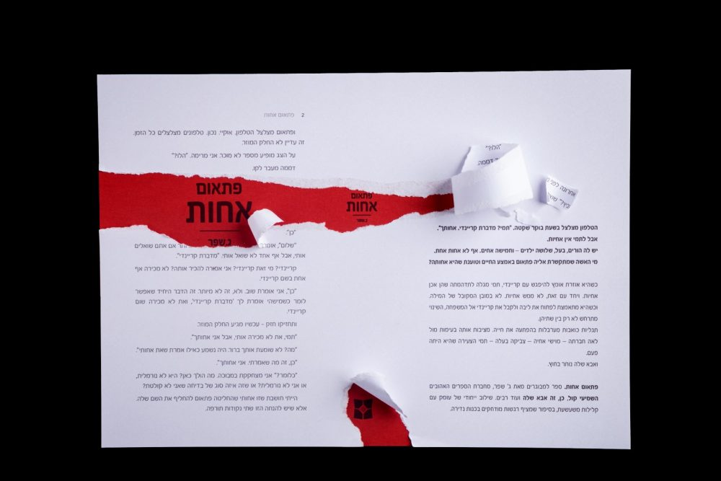
בעיצוב כריכה אני תמיד אומרת ללקוחות שלי, הרעיון הוא חלק מרכזי מאוד, לפעמים הלקוח מגיע עם הרעיון ולפעמים לא, כשהלקוח מגיע בלי רעיון אנחנו צריכים להתחיל ממש מאפס, אני מכוונת, חושבת יחד איתו, אנחנו עושים סיעור מוחות, רואים השראות ולאט לאט מגיעים לכיוון . כשלקוח מגיע עם רעיון אני תמיד מנסה לעבד אותו עוד, לחשוב איך אפשר להוציא אותו בצורה שונה יותר, מקורית ומעניינת, כמו שקרה לנו כאן בספר הזה. מכיון שהלקוחה פנתה אלי מוקדם מספיק היה לנו את הזמן לחשוב, להתלבט, לנסות, וזה עשה רק טוב לתוצאה הסופית.
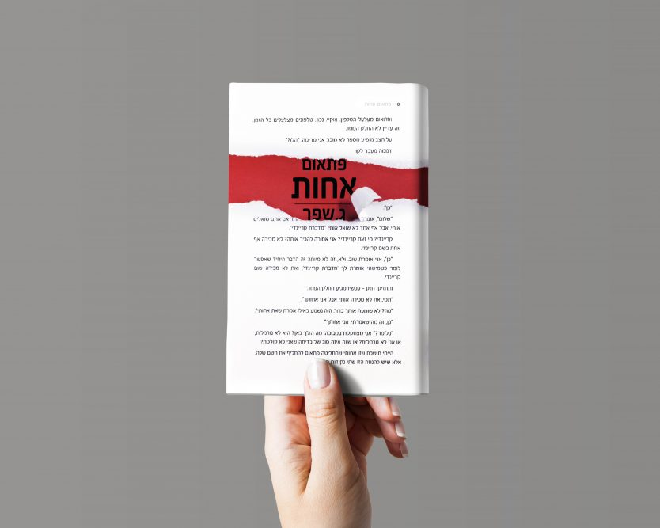
אז מתי יצא לכם לקרוא ספר שהפנים שלו הוא בעצם החוץ? הרעיון מדליק, הביצוע גם, ויותר מכל אני חושבת שהלקוחה שזרמה איתי למרות הכריכה השונה כל כך זכתה בסופו של דבר במשהו שונה, ייחודי ומיוחד.
אז מה אתם אומרים? אהבתם? כתבו לי למטה בתגובות, תמיד כיף לי לקרוא את ההודעות שלכם.
ואם תרצו לקנות את הספר, אפשר להזמין אותו בטלפון: 1-599-581-581
או בטלפון 02-5329314
או במייל: yn1599581581@gmail.com



